**NGÀY SINH HOẠT CHUYÊN MÔN THÁNG 9**

**TRƯỜNG THCS ÁI MỘ**

***Người viết: Nguyễn Thị Ngọc Oanh***

***Sinh hoạt chuyên môn là một hoạt động chuyên môn không thể thiếu trong hoạt động của nhà trường; là dịp để các giáo viên trao đổi chuyên môn góp phần nâng cao chất lượng dạy học. Thông qua sinh hoạt chuyên môn sẽ xuất hiện nhiều ý tưởng. Do vậy nội dung ngày sinh hoạt chuyên môn cần đa dạng, phong phú, có thay đổi và phải có chuẩn bị trước về nội dung và cách thức tổ chức thực hiện.***

Nhận thức được tầm quan trọng của ngày sinh hoạt chuyên môn, chiều ngày 21/ 9/ 2018 nhà trường đã tổ chức ngày sinh hoạt chuyên môn với chủ đề:

**“TẬP HUẤN SOẠN GIẢNG**

**TRÊN PHẦN MỀM STARBOARD VÀ ACTIVINSPIRE”.**

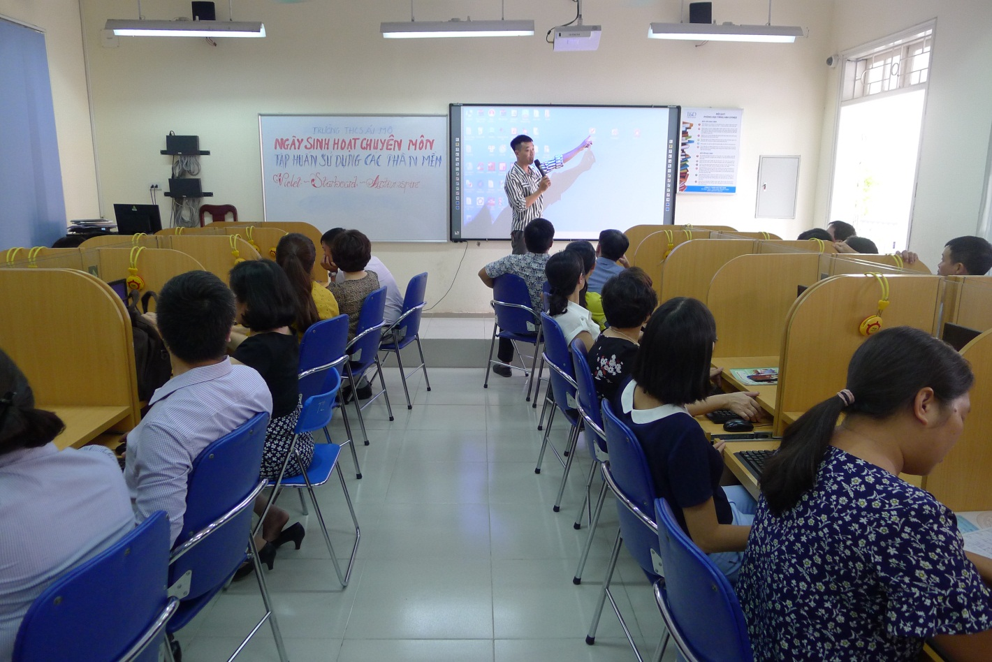

Tham dự ngày sinh hoạt chuyên môn có đầy đủ các thầy cô giáo trong trong trường. Nội dung sinh hoạt chuyên môn chia làm 2 phần:

**Phần một**: Cô Trần Thị Ngọc Yến - Phó hiệu trưởng nhà trường xây dựng kế hoạch hoạt động chung theo tuần tháng, học kì và cả năm học nhằm thực hiện chương trình, kế hoạch dạy học và các hoạt động khác theo kế hoạch giáo dục, phân phối chương trình môn học của Bộ Giáo dục và Đào tạo và kế hoạch năm học của nhà trường;

- Xây dựng kế hoạch cụ thể dạy chuyên đề, tự chọn, ôn thi tốt nghiệp, dạy bồi dưỡng học sinh giỏi, phụ đạo học sinh yếu kém;

- Xây dựng kế hoạch cụ thể về sử dụng đồ dùng dạy học, thiết bị dạy học đúng, đủ theo các tiết trong phân phối chương trình;

- Phổ biến và qui định một số đầu sổ theo yêu cầu.

**Phần hai**: Tập huấn soạn giảng trên phần mềm Starboard và Activinpsire do thầy giáo Đoàn Tiến Dũng, phụ trách CNTT nhà trường hướng dẫn.

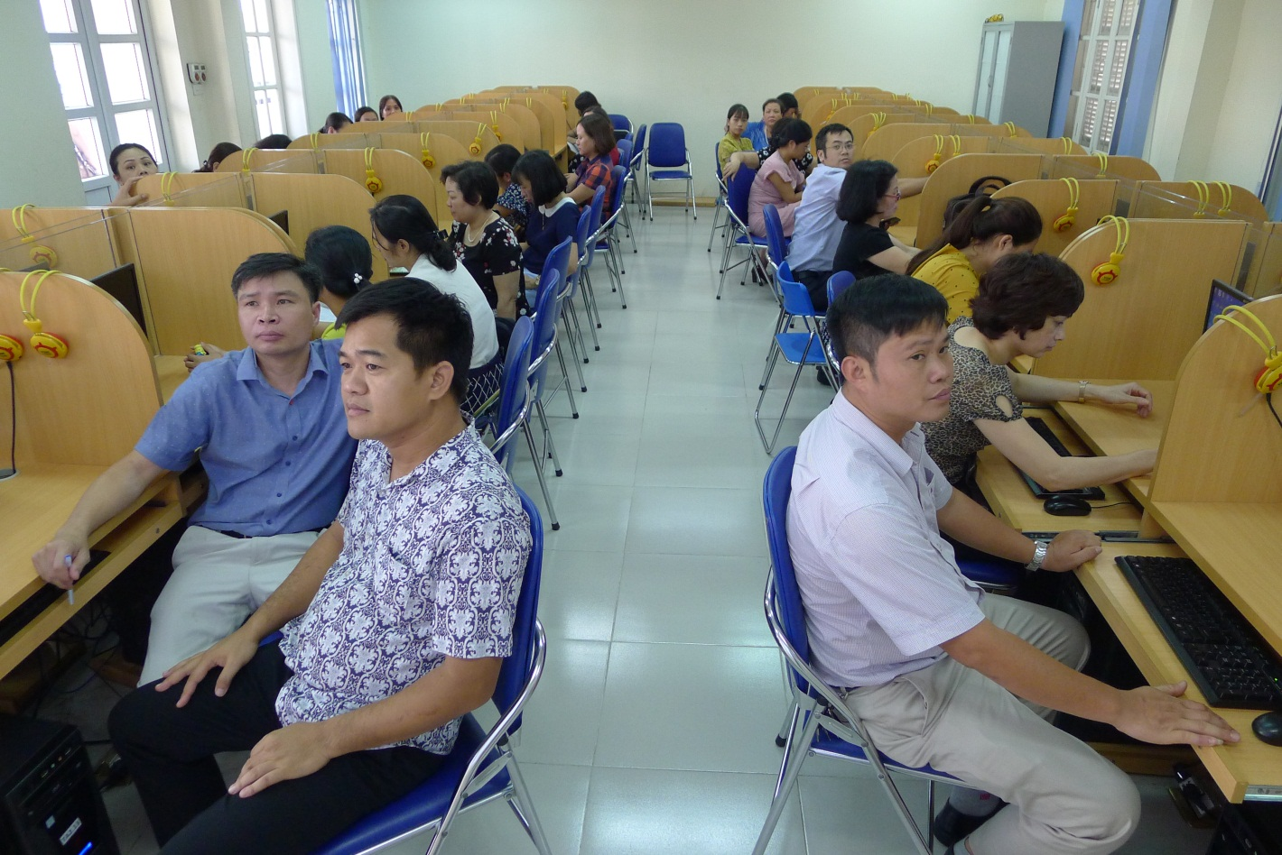

Bài giảng của thầy dễ hiểu, mỗi giáo viên sử dụng một máy tính có kết nối mạng nên sau phần lý thuyết, giáo viên được thực hành ngay. Chính vì vậy, mặc dù thời gian có giới hạn, nhưng hầu hết các giáo viên đã biết sử dụng phần mềm để soạn giảng theo các mức độ: thành thạo và cơ bản.

Sau buổi học, BGH khen ngợi tập thể giáo viên nhà trường hăng say học hỏi để đáp ứng được yêu cầu đổi mới về dạy học, và vận hành tốt mô hình trường học điện tử.

Phát biểu cảm nghĩ của mình, một cô giáo trẻ mới về trường đã xúc động bày tỏ: qua buổi sinh hoạt chuyên môn hôm này, tôi cũng như nhiều giáo viên trẻ khác đã học hỏi thêm được nhiều kinh nghiệm hay, bổ ích...để hoàn thiện mình, phấn đấu thành thạo CNTT để soạn những bài giảng hay, lôi cuốn được tất cả mọi đối tượng học sinh tham gia một cách tích cực, từ đó phát huy phẩm chất, năng lực của học sinh.

Sinh hoạt chuyên môn trong nhà trường thực sự là ngày hội giao lưu về công tác giảng dạy. Sau buổi sinh hoạt này chắc chắn quý thầy cô giáo sẽ có thêm quyết tâm và nhiệt huyết góp phần vào công cuộc đổi mới căn bản, toàn diện giáo dục và đào tạo, đáp ứng yêu cầu của trường học điện tử, sẵn sàng hòa mình trong thời đại công nghiệp 4.0 và hội nhập quốc tế.